Управление образования Администрации города Екатеринбурга

Муниципальное автономное дошкольное образовательное учреждение

детский сад комбинированного вида №94

**Проект «Животный мир Урала. От большого к маленькому»**

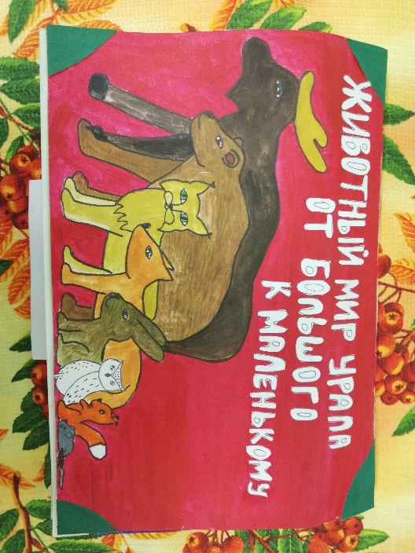

*Белоусова Юлия Леонидовна*

*Воспитатель*

*МАДОУ детский сад*

*комбинированного вида № 94*

Екатеринбург 2019

Проект «Животный мир урала»

*Белоусова Юлия Леонидовна*

*МАДОУ детский сад комбинированного вида № 94.*

|  |  |  |
| --- | --- | --- |
| № | Разделы проекта | Содержание |
| 1. | Название | «Животный мир Урала» |
| 2. | Целевая группа, на которую направлен проект | Воспитанники МАДОУ детского сада комбинированного вида № 94; возраст: 6-7 лет |
| 3. | Срок реализации проекта | С 28.10.2019 –17.11.19(три недели) |
| 4. | Время проведения |  |
| 5. | Длительность занятия | 30 мин |
| 6. | Актуальность |  |
| 7. | Основные цели и задачи проекта | Цель: Познакомить детей с разнообразием животного мира Урала  Задачи:   1. Расширить представление детей о животном мире Урала 2. Познакомить детей с процессом создания книги 3. Вызвать у детей интерес животным, желание изучать животный мир 4. Развить воображение и фантазию детей в процессе создания книги; 5. Активизировать словарь детей; 6. Формировать навыки сотрудничества ребенка с другими детьми и взрослыми; 7. Развитие мелкой моторики рук. |
| 8. | Реализация проекта | 1. Подготовительный этап.  Организационная работа.   1. изучение научно-методической литературы; 2. разработка проекта; 3. Подготовка наглядно-дидактических материалов по теме «Животный мир Урала» (презентации PowerPoint , игрушки, видеоматериалы по теме проекта);   2. Реализация проекта:   1. Знакомство с животным миром Урала 2. Создание совместно с родителями докладов на тему «Животный мир Урала»; 3. Представление детьми докладов на тему «Животный мир Урала»; 4. Знакомство с процессом создания книги; 5. Рисование иллюстраций книги. Создание элементов книги в технике pop-art. 6. Создание макета муравейника из массы для моделирования. 7. Лепка наполнения для муравейника из пластилина. 8. Подведение итогов проекта: презентация pop-art книги и макета муравейника родителям и педагогам. Обсуждение. |
| 9. | Используемые формы и методы работы в ходе реализации проекта | Чтение книги, беседа, игры-драматизации, речевые игры, рассказ, просмотр мультфильма «Опасное лето» (его часть), творческая мастерская, выбор физминуток и пальчиковых игр, совместная деятельность детей и педагога в процессе выбора вида театра, распределения ролей и создания спектакля. |
| 10. | Используемые технологии работы в ходе реализации проекта | Информационно-коммуникационные технологии, технология проектной деятельности. |
| 11. | Использование в ходе проекта наглядных для целевой группы иллюстрированных ресурсов: мультимедийных (фильмы, мультфильмы), литературных (книги) и другие | Книга «Опасное лето» Т. Янссон  Электронный ресурс: презентации и видео (мультфильм «Опасное лето»).  Различные виды театра.  Мини-сцена теневого театра.  Ширма для театра на ложках.  Музыкальные инструменты.  Маски, костюмерная, аквагрим. |
| 12. | Ожидаемые результаты | 1. Сформированы представления о театре, его видах; о том кто и как создает спектакль; 2. Повысилась речевая культура речи детей, активизировался словарь, а также развилась монологическая и диалогическая речь, уровень её выразительности, владения голосом, телом, пластикой движений; 3. Улучшилась моторика пальцев рук, динамическое переключение с одной позы на другую; улучшилась координация движений в общей моторике; 4. Развиты творческие начала и умственные способностей, целеустремленность, настойчивость, преодолены трудности в эмоционально-волевой сфере; 5. Развились способности к импровизации в создании образа, умение создавать образ персонажа, используя различные средства выразительности (слова, жесты, мимику, движения); 6. Дети научились свободно общаться со сверстниками и взрослыми, чувствовать себя полноправными участниками процесса; 7. Повысилась мотивационная активность дошкольников; 8. Родители воспитанников проявляют интерес к жизни детей в группе детского сада.   Результаты определятся методом наблюдения. |
| 13. | Количественные показатели эффективности проекта  Качественные показатели эффективности проекта | * Заинтересованное участие всех воспитанников группы; * Участие родителей воспитанников в творческой деятельности детей; * Сформированность у детей представлений о видах театра, процессе создания спектакля; * Дети пользуются специальной терминологией, пополнился словарный запас; * Развитие в детях интереса и желания к посещению театра в дальнейшем с родителями; * Дети свободно чувствуют себя как в знакомом, так и в новом обществе, легко вступают в коммуникацию; * Дети легко манипулируют с мелкими предметами, коорденируют движения пальцев рук, крупные движения рук и ног, речь и движения; * Проявление высокого уровня любознательности, наблюдательности; * Дети самостоятельно делают обобщения, выводы;   Результаты определятся методом наблюдения и опроса родителей. |

Приложение

Конспект 1 «Знакомство с книгой. Чтение книги»

Цель: Познакомить детей с содержанием и основной идеей книги «Опасное лето» Т.Янссон.

Задачи:

1.Формирование понимания образного содержания книги.

2.Учить оценивать характеры и поступки персонажей.

3.Развитие в детях чувства сострадания, стремление помочь героям в трудной ситуации.

4. Знакомство с понятием «театр», «спектакль»; формирование желания узнать о театре и театральных постановках больше.

Вводная часть.

- Ребята, сегодня я хочу рассказать вам что-то очень важное и интересное…

*Слышится стук в дверь.*

- Кто это к нам стучится? *Появляется игрушка муми-тролль.* Ребята кто это? Дети предполагают, кто это пришел. Одна из версий, что это бегемотик)

- Я не бегемот, я малыш Муми-тролль. Я живу в самой прекрасной Муми-долине, у подножия Огненной Горы. У меня очень дружная семья, и у нас много замечательных друзей. А вы хотите познакомится с моими друзьями и моей семьёй? (рассказ сопровождается слайдами презентации) *Муми-тролль представляет членов семьи и друзей, коротко рассказывает о каждом; их изображения на слайдах.*

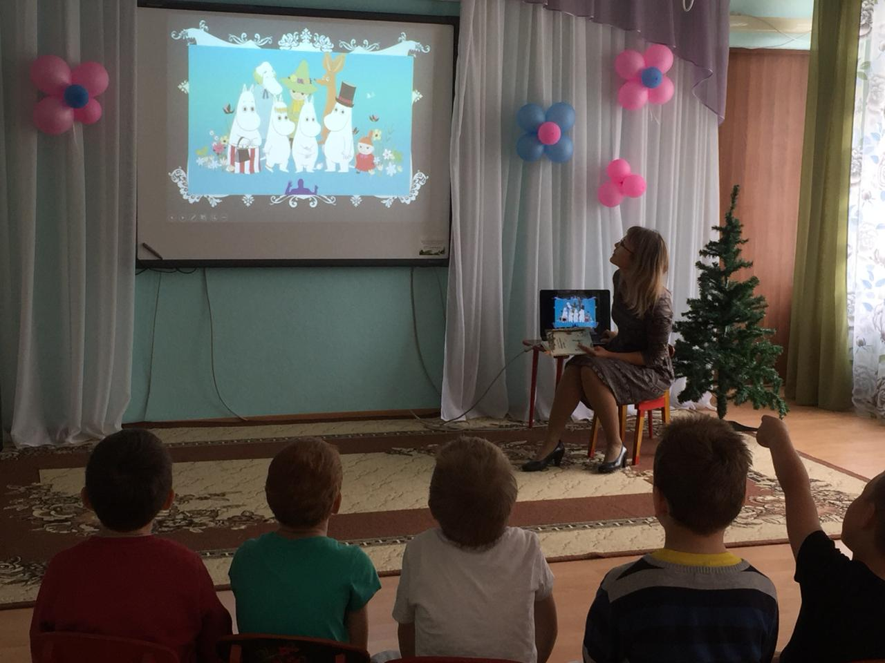

*-* Ребята, этим летом с нами произошло очень интересное и опасное приключение. И об этом приключении написала финская писательница Туве Янссон очень интересную книгу, которая называется «Опасное лето». И я принес вам в подарок эту книгу. Из этой книги вы узнаете с какими опасностями мы столкнулись, и что помогло их преодолеть. А ещё о том, как театр помог снова соединиться всей семье.

Основная часть.

Чтение книги «Опасное лето».

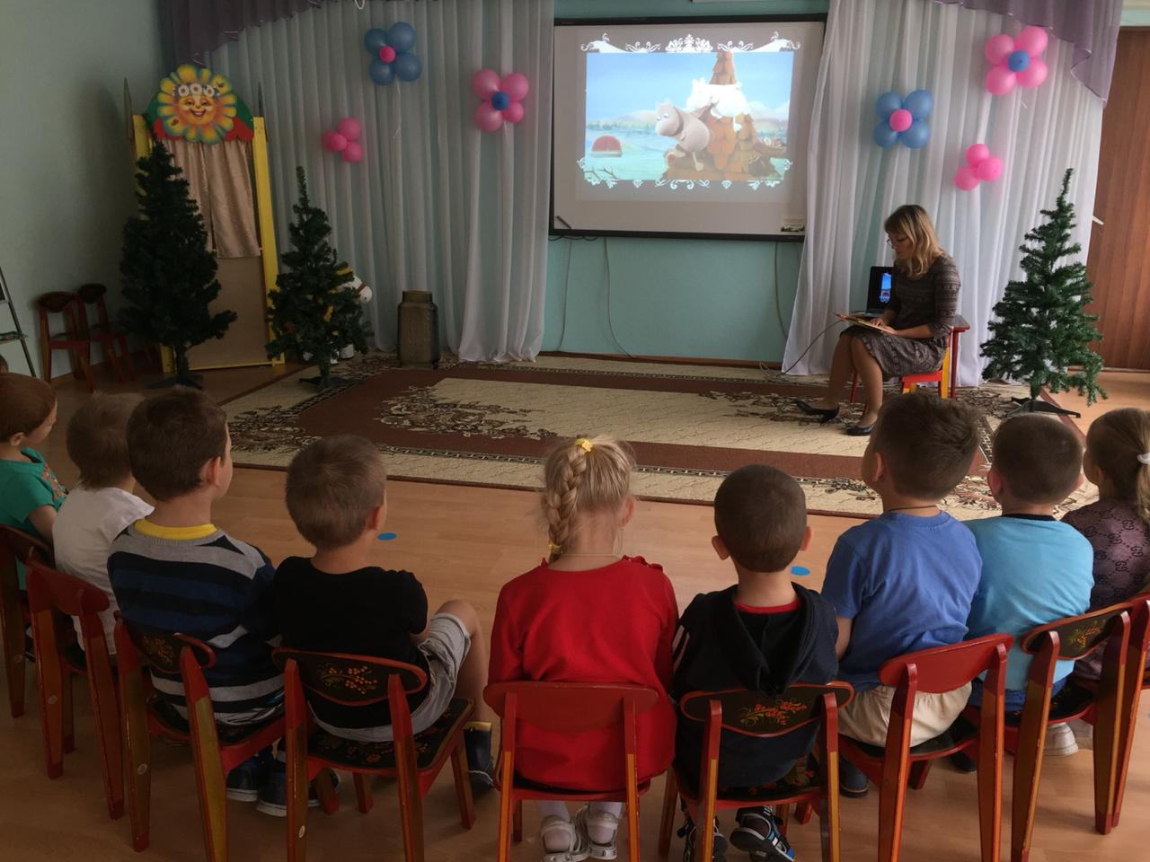

Чтение книги происходит в течение нескольких дней в процессе организованной деятельности.

Фрагмент книги, в котором описывается постановка спектакля, сопровождается мультфильмом пр-ва Финляндии, Австрии, Польши 2008 года.

Обсуждение:

Мы прочли с вами сказку о приключениях троллей в Муми-долине. Чем вам запомнились герои сказки? Какие черты характера героев вам понравились больше всего. В какой новый дом переселились наши герои? Чем этот дом был необычным? Почему Муми-тролль и Фрекен-Снорк потерялись? Как семья решила помочь своим детям вернуться домой? Что вас удивило в театре, что показалось интересным? Кто помог семье муми-троллей поставить спектакль и как вы думаете, почему?

Ребята, а как вели себя зрители во время спектакля? А как вы будете себя вести во время представления в театре? Ответы детей.

Заключительная часть.

Любые опасности и трудности в жизни людей можно преодолеть, если люди любят друг друга. Так и семья муми-троллей смогла снова объединиться, благодаря каждому члену семьи. И даже такое трудное дело, как постановка спектакля, возможно реализовать, если каждый человек будет поддерживать другого, подсказывать, помогать. А какое замечательное представление получилось у наших друзей! И сколько радости оно принесло всем жителям долины! Ведь многие вообще никогда не видели театра, и даже не знали, что это такое. А кто-то был в театре только в детстве или очень-очень давно. Поэтому дружба, поддержка и любовь помогают во всем и даже в постановке театрального представления.

Конспект 2.

Цель: Познакомить детей с разными видами театра, процессе создания спектакля.

Задачи:

1. Познакомить детей с видами театра.

2. Закрепить театральные термины (театр, сцена, кулисы, актер, декорации, зрительные места).

3. Привить интерес к театру, желание посещать театр с родителями.

4. Активизация монологической речи при рассказывании о театре и показе заготовленной с родителями презентации.

Вводная часть:

Ребята, в прошлый раз мы с вами познакомились с семьей Муми-троллей. Вы помните, как назывался их новый дом? А что помогло объединиться семье вместе снова? Ответы детей.

А вы были когда-нибудь в театре?

Что такое театр? Театр – это место, здание, где показывают спектакли, представления. В средние века спектакли показывали прямо на улицах. Да и в наше время на площадях разыгрываются представления, например, на карнавале.

Можно ли это назвать театром? (Можно). Так значит театр – не только здание, в котором показывают спектакли, но еще и само представление.

Какие же бывают театры?

Основная часть:

Знакомим детей с разными видами театров с помощью презентации.

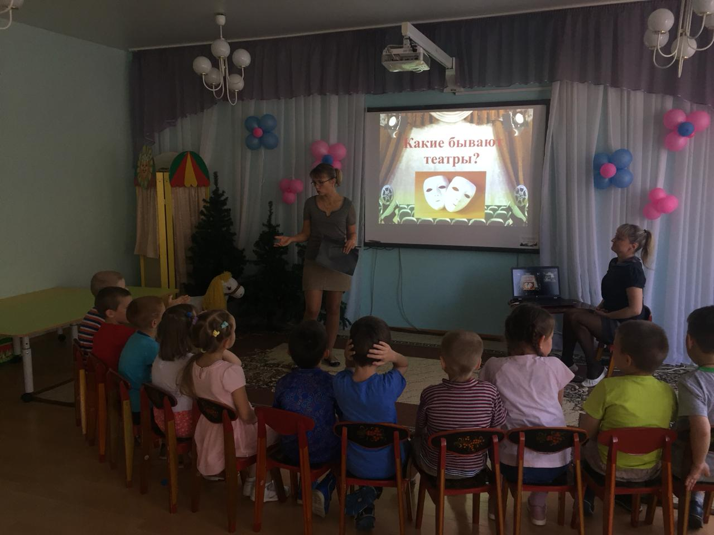

А также несколько детей подготовили с родителями свои рассказы про театр (см. презентацию)

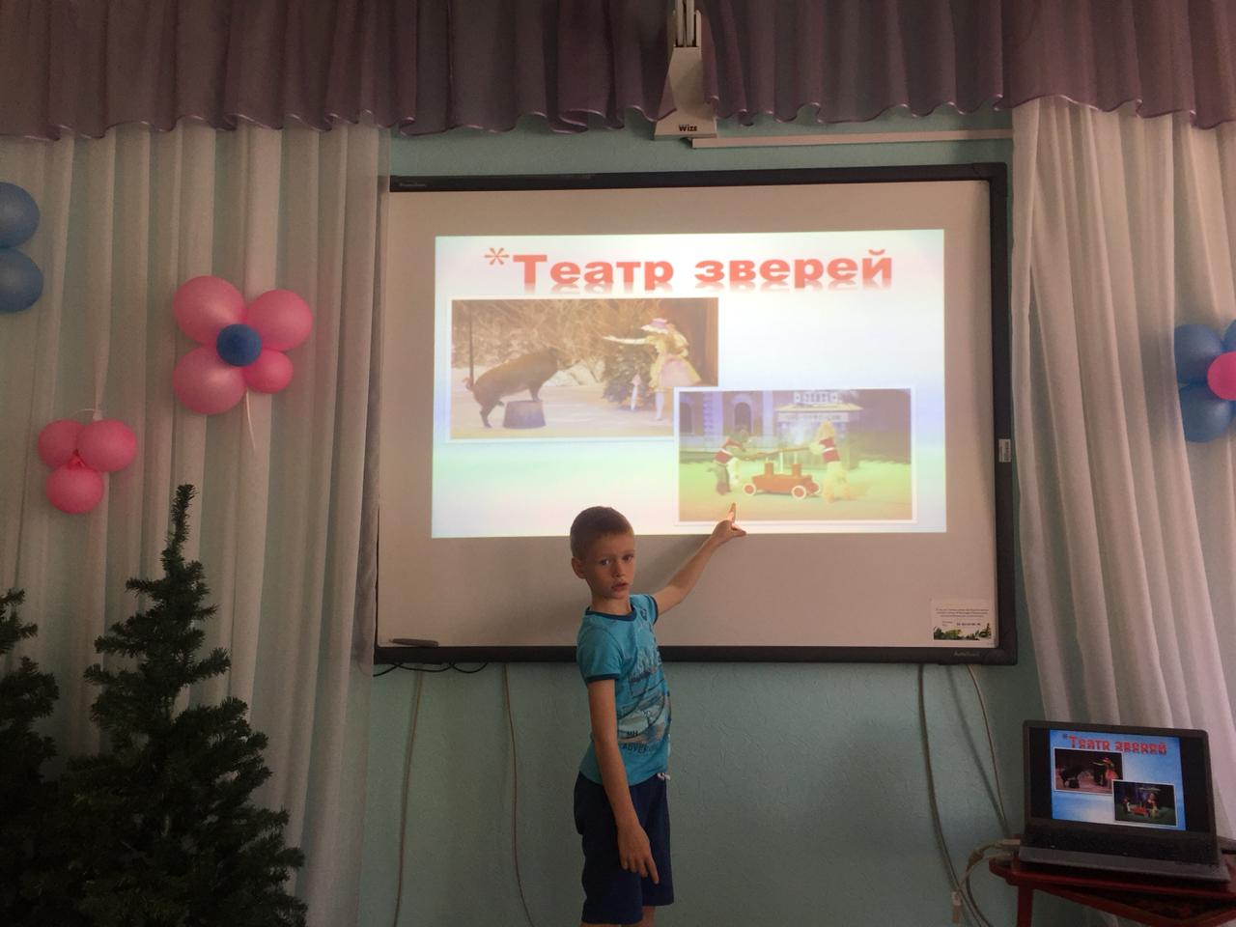

* Кукольный театр. В этом театре играют куклы, которыми управляют актеры – кукловоды. Иногда они прячутся за ширмой, а иногда стоят рядом с куклой. Кукольные театр бывают разными: ростовые куклы, напольные куклы, перчаточные куклы, пальчиковые куклы, тростевые, марионетки и др.
* Теневой театр. Для создания театра понадобится ширма из белой ткани и лампа. В качестве персонажей можно использовать игрушки или собственные руки.
* Театр оперы и балета – в нем ставят музыкально-драматические произведения – оперу или балет. В опере актеры поют, а в балете - танцуют, не говоря ни слова.
* Драматический театр – Все постановки основываются только на драматической классической литературе. Театр драмы называют театром «переживаний».
* Музыкальный театр –
* Театр зверей. Главные действующие лица – звери.

А в нашем городе вы знаете какие-нибудь театры?

*Слайды с фотографиями театров нашего города.*

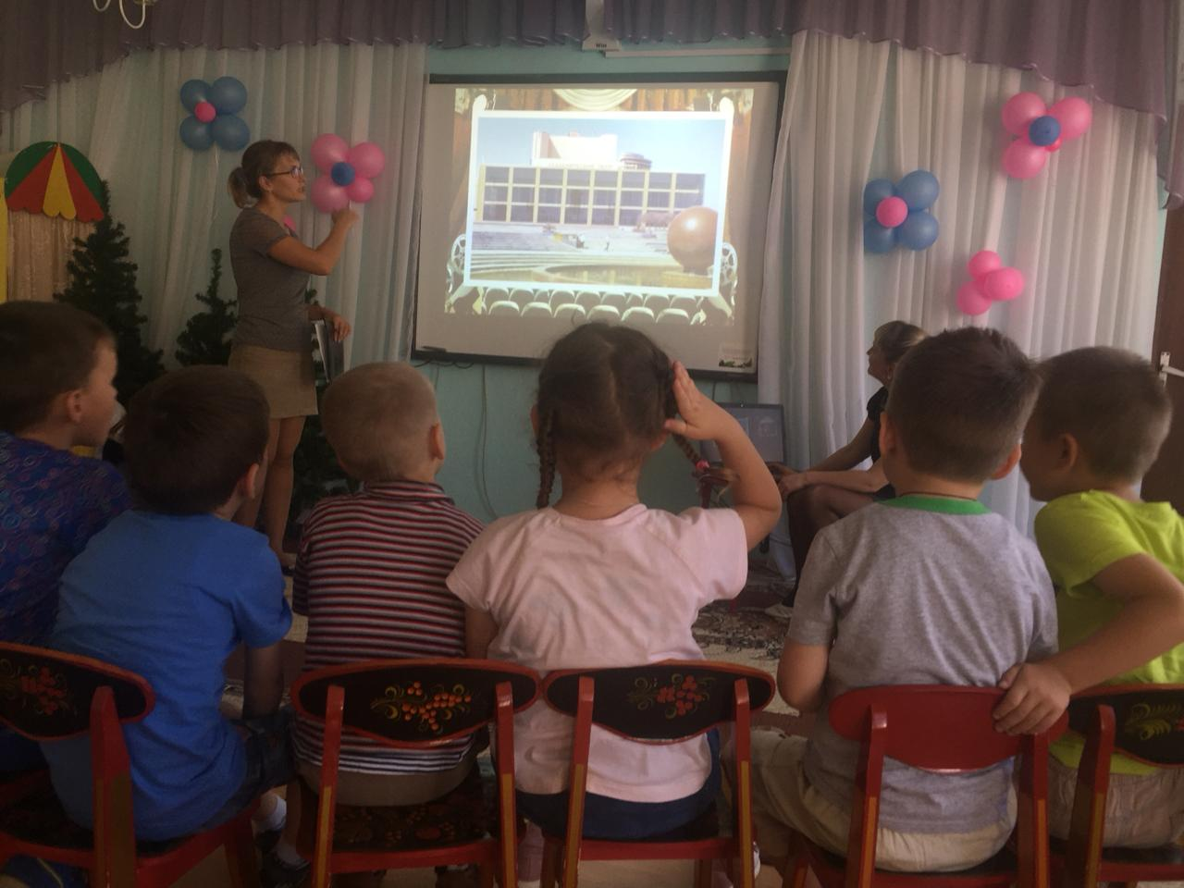

В каких из этих театров вы были с родителями? Что понравилось? А в какой театр вы бы хотели пригласить папу и маму?

Конспект 3

Цель – Знакомство с процессом создания спектакля.

Задачи:

1. Познакомить детей с театральными профессиями.

2. Активизация монологической и диалогической речи детей, интонирование, эмоциональное окрашивание речи.

3. Развитие воображения и творческих способностей детей.

4. Учить владеть телом, мимикой, жестом.

5. Формировать умение взаимодействовать в коллективе.

Вводная часть.

Мы с вами уже знаем, какие бывают театры. Но с чего начинается театр и как там все устроено? Вы знаете?

Основная часть. *Сопровождается презентацией.*

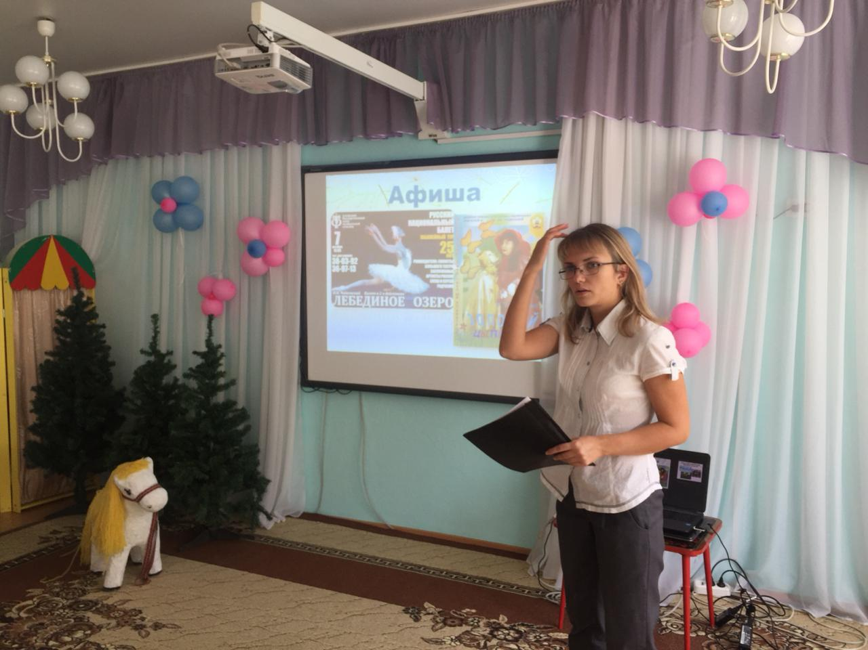

Каждый театр начинается с афиши – красочного объявления о том, какой спектакль будут показывать на сцене. В афише указывается, кто из актеров принимает участие в спектакле, как он называется. Может быть изображен фрагмент из спектакля или его главные герои.

Чтобы пройти в театр, нужно купить билет. Билеты на входе проверяет билетёр

В театр люди приходят нарядными: женщины надевают платья, а мужчины костюмы. Верхнюю уличную одежду можно оставить в гардеробе. Гардеробщик возьмет вашу одежду, а вам выдаст номерок.

В зрительный зал вы пройдете через театральное фойе. Обычно здесь можно увидеть портреты актеров театра, фотографии из различных спектаклей, и даже костюмы персонажей.

И вот вы попадаете в зрительный зал – большой зал со сценой и креслами для зрителей.

Актеры играют на сцене. Она возвышается над зрительными рядами, чтобы всем было хорошо видно. До начала спектакля сцену закрывают плотные шторы – занавес.

В некоторых театрах звучит живая музыка. Музыканты играют слаженно. А находятся они в оркестровой яме. Руководит музыкантами дирижер.

Во время спектакля в зале выключают свет. А на сцену и актеров светят специальные огромные лампы – софиты. Они могут быть разных цветов и размеров – освещать всю сцену или только одного персонажа.

Всех героев в спектакле играют актеры. Они могут перевоплощаться в разных людей, животных.

Чтобы актер был похож на своего героя, у него должен быть костюм. Подготовить костюмы помогает костюмер – он может придумать, сшить костюм, а перед спектаклем постирать и погладить.

А ещё часто актерам нужно изменить внешность – молодого сделать старым, красивого – кривым, с ранами, нарисовать шрам или сделать мордочку животного на лице человека. В этом поможет гример. С помощью специального грима.

Придумывает сценарий (то, о чем будет спектакль) сценарист. А руководит постановкой спектакля режиссер.

Чтобы превратить пустую сцену в лес, парк, замок, пустыню, озеро или другое место действия, нужны декорации. Их можно создать из картона, бумаги, ткани. Они могут быть плоскими и объемными. Придумывает декорации декоратор.

В театре не всегда играет живая музыка. Если нет оркестра, то поможет звукорежиссер. Он подбирает музыку и различные звуки для спектакля.

Если спектакль длинный, то его делят на несколько частей – 2 или даже 3. А перерыв называется антракт. Во время антракта можно сходить в буфет или просто погулять по театру.

Актеры очень стараются на сцене. Потому мы можем поблагодарить их аплодисментами - похлопать в ладоши. Покажите, как вы умеете аплодировать. А некоторые люди, если спектакль очень понравился, кричат «Бис» и «Браво».

- А хотели бы вы попробовать себя в разных театральных профессиях?

Дети делятся на микро группы. Работа в зонах. На каждую зону выделяется 7 минут. Затем группы детей переходят к следующей зоне. Таким образом каждая группа детей пробует себя в каждой из 4-х профессий.

1 зона – гримеры. Дети выбирают персонажа, в которого хотели бы превратиться. Выделяем отличительные черты персонажа. С помощью аквагрима одного ребенка гримируют под выбранного персонажа.

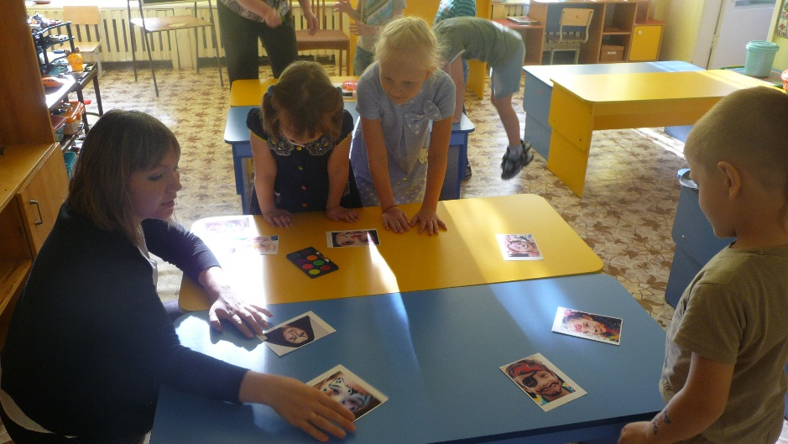

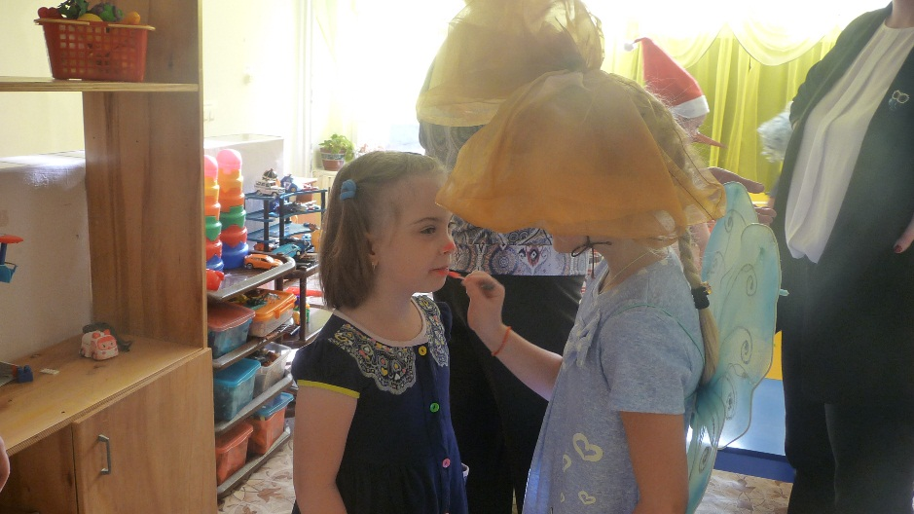

2 зона – костюмеры. Дети выбирают любого персонажа. Из предложенных материалов пытаются создать костюм для своего персонажа.

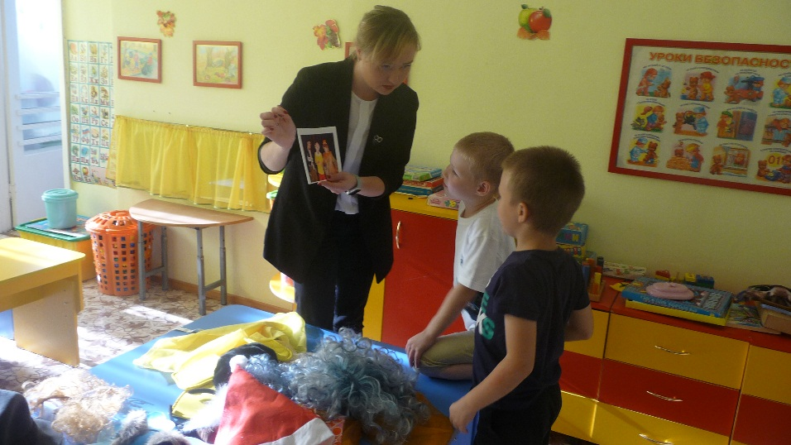

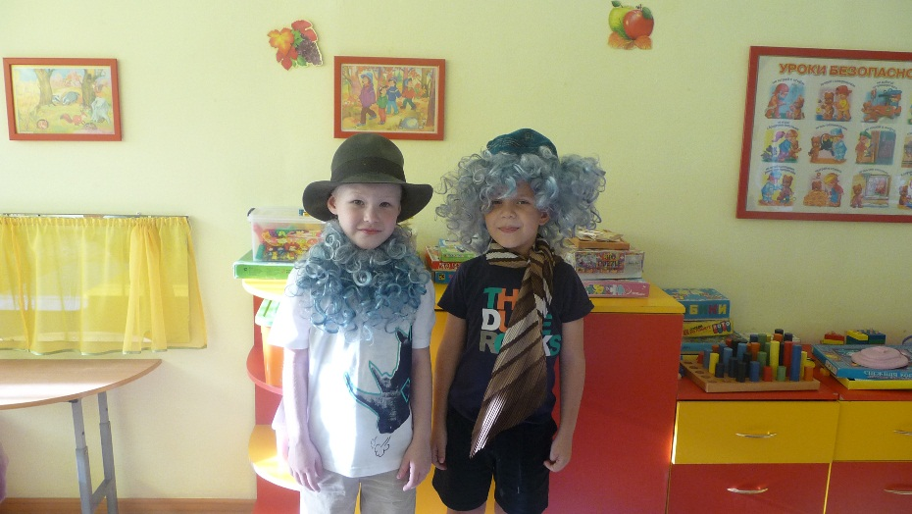

3 зона – звукорежиссеры. С помощь предложенных предметов и музыкальных инструментов произвести озвучивание: как капает дождь/льет сильный ливень, бежит собака, шуршат листья и т.п.

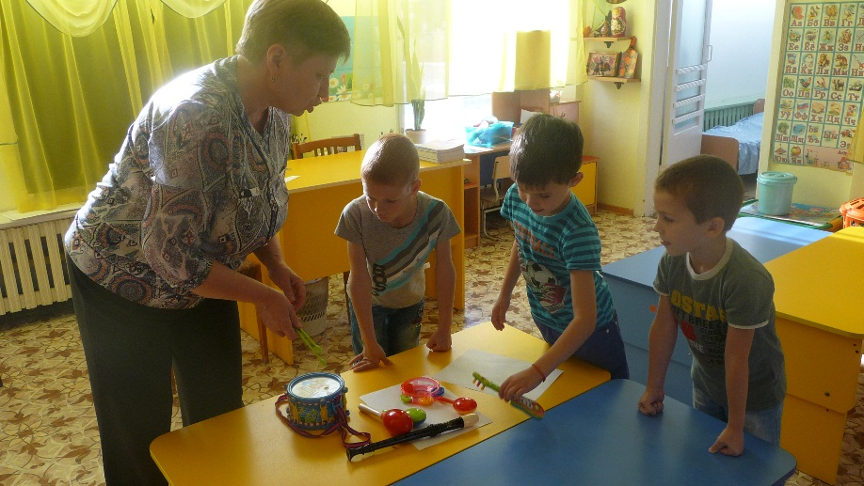

4 зона - актерское мастерство. Произнести строчку с различной интонацией, в разном темпе, от лица разных героев (мышка, слон, баба-яга, т.п.).

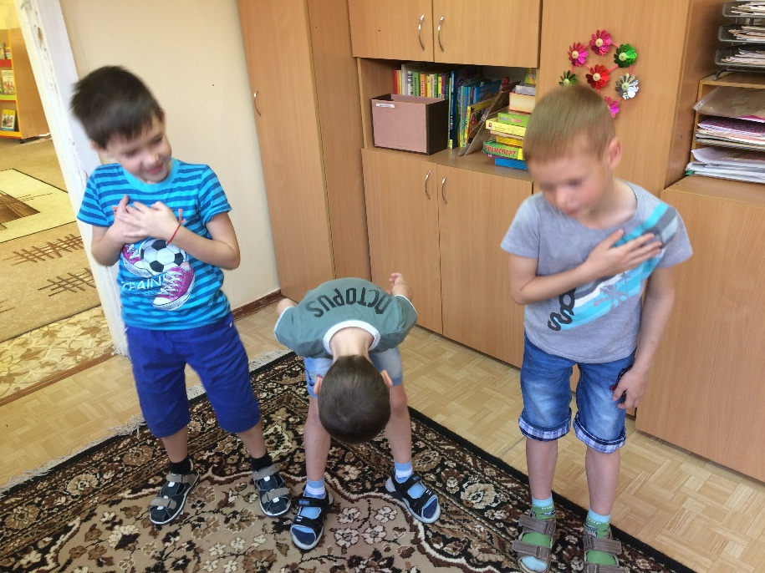

Рефлексия.

Какая из театральных профессий вам понравилась больше всего и почему?

А в какой роли вы еще хотели бы себя попробовать?

А о чем или о ком бы вы хотели поставить спектакль? Что для этого нужно?

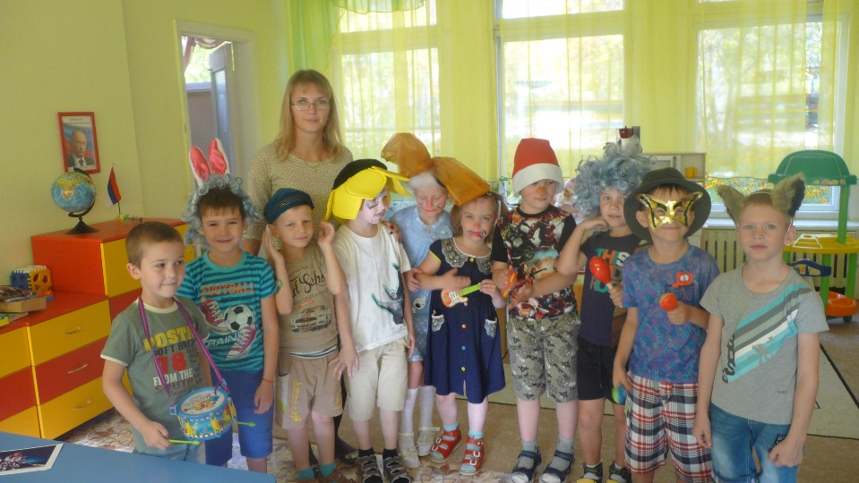

В ходе деятельности с педагогом дети решили поставить свой спектакль. Но не просто инсценировать сказку, а обыграть в разных видах театра физкультминутки и пальчиковые игры. А также заснять свои постановки на видео. Которые могли бы в дальнейшем просматривать на занятиях и повторять движения не за педагогом, а за своими друзьями. Кроме того, дети решили показать видеозаписи родителям и поделиться своими постановками с детьми других групп.

Речевой материал для инсценировок.

* + - 1. Осенние листочки.

Ветер по лесу летал,

Ветер листики считал.

Вот дубовый,

Вот кленовый,

Вот рябиновый резной,        *.*

Вот с березки золотой.

И последний лист с осинки

Ветер бросил на тропинку.

Ветер по лесу кружил,                                      

Ветер с листьями дружил.

Вот дубовый,                                                      

Вот кленовый,                                                   

Вот рябиновый, резной,        *.*

Вот с березки золотой.

И последний лист с осинки

Ветер кружит над тропинкой.

К ночи ветер-ветерок

Рядом с листьями прилег.                               

Вот дубовый,                                                     

Вот кленовый,

Вот рябиновый резной,

Вот с березки золотой.

И последний лист с осинки                           

Тихо дремлет на тропинке.

* + - 1. Лягушата.

Лягушата встали, потянулись

И друг другу улыбнулись.

Выгибают спинки,

Спинки-тростинки.

Ножками затопали,

Ручками захлопали.

Постучим ладошкой

По ручкам мы немножко.

А потом, потом, потом

Грудку мы чуть-чуть побьем.

Хлоп-хлоп тут и там,

И немного по бокам.

Хлопают ладошки

Нас уже по ножкам.

Погладили ладошки

И ручки, и ножки.

Лягушата скажут: «Ква!»

* + - 1. Медвежата.

Медвежата в чаще жили,

Головой своей крутили:

Вот так и вот так,

Еще эдак, еще так.

Медвежата мед искали,

Дружно дерево качали:

Вот так и вот так,

Дружно дерево качали.

Вперевалочку ходили

И из речки воду пили:

Вот так и вот так

Они из речки воду пили.

А потом они плясали,

Дружно лапы поднимали:

Вот так и вот так

Дружно лапы поднимали.

* + - 1. Зимняя сказка.

Едет, едет паровоз,

Две трубы и сто колес.

Машинист в нем — Дед Мороз.

Много он зверюшек разных

В детский садик наш привез.

Вот бегут зайчишки,

Заиньки-трусишки,

Ушками задвигали,

У елочки запрыгали.

Вот шагают петушки,

Золотые гребешки,

Желтые сапожки

На высоких ножках.

Ну-ка, выходи-ка,

Серый кот-мурлыка,

Бархатные лапки,

А на них царапки.

Подошел к дороге

Мишка из берлоги,

Лапами захлопал,

По снегу затопал.

Ой, спасибо, Дед Мороз!

Много ты друзей привез.

Подготовка к инсценировкам:

Дети рисуют героев, вырезают их, склеивают.

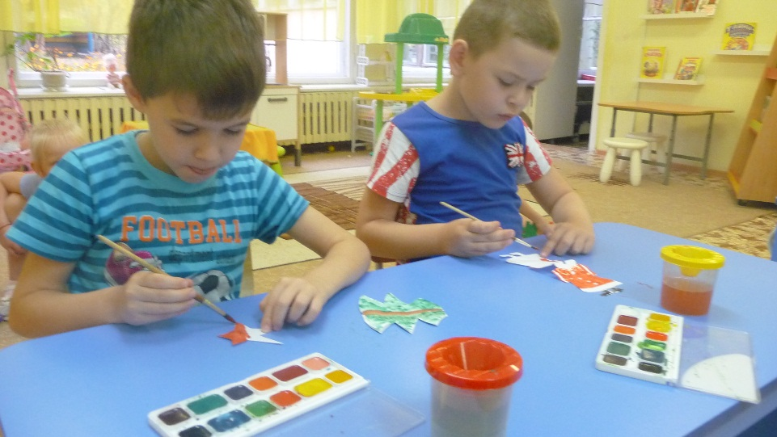

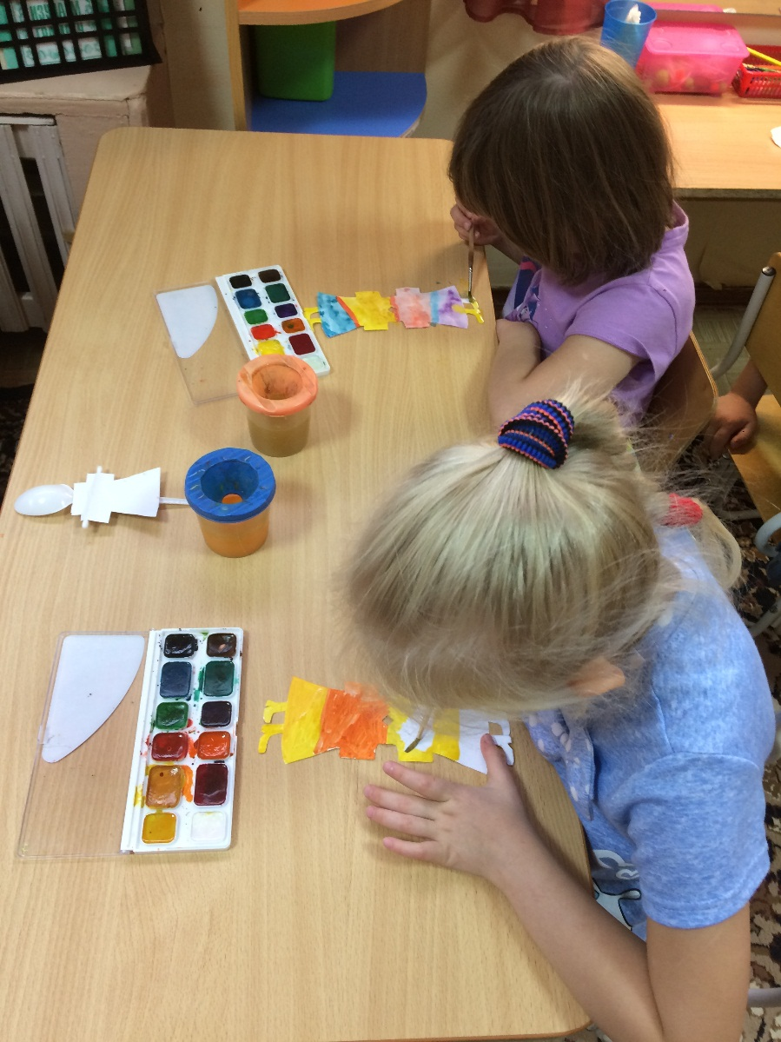

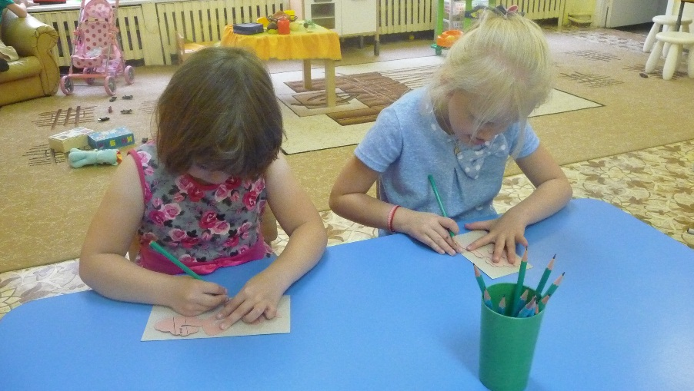

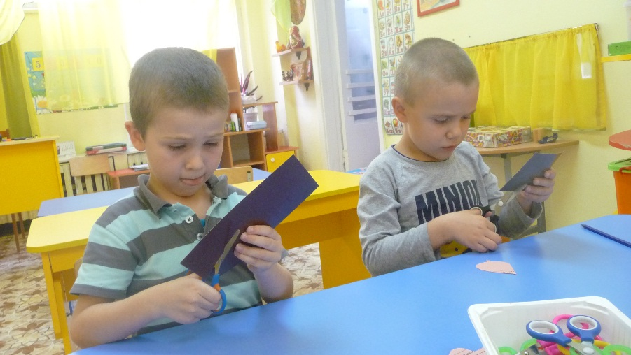

Затем дети распределяют роли, совместно с воспитателями разучивали слова и движения к физкультминуткам и пальчиковым гимнастикам. Дети репетируют постановки и снимаем их на видео. Просматриваем видеофильмы совместно с родителями. Дети предлагают продолжить работу по театрализации в дальнейшем и создать сборник видеоминуток.